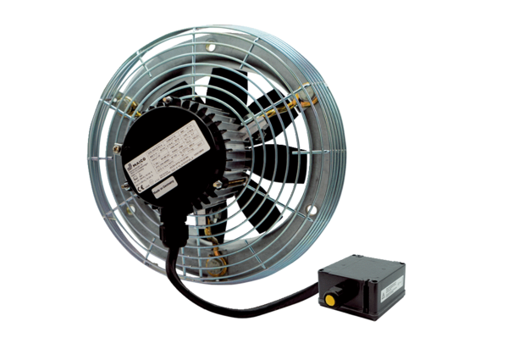Osiowy wentylator ścienny DZS 35/6 B Ex eOpakowanie jednostkowe: 1 sztukaAsortyment: C
Numer artykułu: 0094.0123Producent: MAICO

